AdvCell® 间充质干细胞无酚红培养基
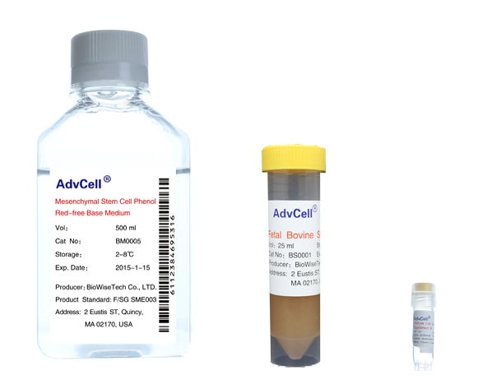
AdvCell® 间充质干细胞无酚红培养基根据哺乳类生物干细胞的生长需要，包含必需和非必需氨基酸、维生素、有机和无机化合物、激素、生长因子、微量矿物质、胎牛血清以及其他补给成分。一方面，鉴于培养基无酚红特性，在细胞培养过程中可需检测光吸收， 可排除酚红的干扰；另一方面，在培养细胞之后获得的上清液可直用作美容护肤品添加物。产品严格无菌，无病毒和支原体，性能稳定，使用该培养基能使干细胞在理想营养平衡状态下进行多代扩增而不发生分化（至少在10代以内）。

★ 产品号
Cat No : BSM0005

★ 产品内容
名称 | 产品号 | 规格 | 贮藏条件 | 运输
AdvCell® 间充质干细胞无酚红基础培养基  AdvCell® Mesenchymal Stem Cell Phenol Red-free  Base Medium | BM0005 | 500 ml | 2-8℃避光 | 冰袋
AdvCell® 胎牛血清  AdvCell® Fetal Bovine Serum | BS0001 | 25 ml | -20℃避光 | 干冰
AdvCell® 干细胞培养添加物  AdvCell® Stem Cell Culture Supplement | SCM0001 | 1 ml | -20℃避光 | 干冰

★ 产品适用范围
适用于人及哺乳类来源的间充质干细胞或成体干细胞的培养，包括脐带间充质干细胞、骨髓间充质干细胞及脂肪干细胞。

★ 使用注意事项
1.完全培养基的制备：将以上AdvCell® 间充质干细胞无酚红培养基（BSM0005）中的AdvCell® 间充质干
细胞无酚红基础培养基 （BM0005)、AdvCell® 胎牛血清 （BS0001)、AdvCell® 干细胞培养添加剂（SCM0001）于37℃解冻并迅速混合。
2. 完全培养基的存储：配制好的完全培养基放在4℃冰箱避光保存，并尽量在一个月内使用完。
3. 根据需要，培养过程中可添加一定剂量青霉素∕链霉素(P∕S)。
4. 如客户自制的冻存液冻存的细胞是用作临床治疗，应避免用甘油作为保护剂。

★ 培养条件
37℃，5% CO₂，无菌恒温培养。

★ 相关操作
【复苏】
- 将完全培养基放入37°C水浴中预热；
- 从液氮中取出干细胞迅速放入37°C水浴快速解冻（解冻后不要继续孵育细胞）；
- 在超净台中加入5 ml的 完全培养基重悬细胞，1000 rpm离心 5 min；
- 弃上清,加入5 ml的完全培养基重悬细胞，转移到T-25细胞培养瓶中（带滤芯）；
5.将培养瓶置于37℃，5% CO₂ 的无菌培养箱中培养；
6.第二天用新鲜的完全培养基给细胞换液。

【培养】
1.在显微镜下观察细胞，当细胞融合度达到80%时，即可传代培养；
2.37℃水浴预热培养基；
- 在超净台中，弃掉T-25细胞培养瓶中的完全培养基，加入2 ml PBS清洗，再加入1 ml 0.25%胰酶-EDTA
消化细胞；
4.在显微镜下观察到细胞变圆，有细胞开始脱离瓶壁时，即可加入5 ml完全培养基终止消化；
5.用移液器轻轻吹打瓶壁上剩余的细胞，并轻轻吹打将细胞吹散；
6.将细胞转移至15 ml离心管中，1000 rpm离心5 min；
7.弃上清,加入15-20 ml的完全培养基重悬细胞后转入T-75细胞培养瓶中或按适当比例接种到T-25细胞培养瓶中（确保细胞贴壁后融合度在25-50%之间），细胞密度在1×10⁴cells/cm² (2.5×10⁵ cells/T-25 瓶），混合细胞悬液，确保细胞均匀分布；
8.将培养瓶置于37°C，5% CO₂的无菌培养箱中培养；
9.每两天用新鲜、预热的完全培养基进行换液。
【冻存】
1.细胞消化和计数，用胰酶对待冻存的细胞进行消化，并对细胞进行计数；
- rpm离心5 min，去掉上清；
3.根据细胞计数的情况，加入适量的冻存液，使细胞密度在1×10⁶/ml左右（或根据自己希望达到的细胞
密度）；
4.轻轻地重悬细胞（务必重悬均匀），将重悬的细胞按等份加入到灭菌的冻存管（需提前做好标记或者贴
上标签）中，旋紧冻存管盖；
5.将冻存管放入冻存盒中，然后将冻存盒直接放入-80℃；
6.第二天将细胞从-80℃转移到液氮中。

